激情拼搏，奋勇争先

——七（5）班

2018年9月29日，在这秋高气爽，硕果累累的金秋时节，在这充满团结、奋进、友谊氛围的美好时刻，我们共同迎来了正衡中学天宁分校以“花儿与少年“为主题的2018秋季运动会。

短短的一天半的时间，七年五班的收获是满满的。今天是第二天，同学们的热情完全没有退去，早上入场式开始了，在“浪漫樱花”歌曲中，他们个个衣着鲜艳，面带笑容，七五班的同学们跳着整齐而优美的舞步，充分展示出青少年特有的朝气与活力。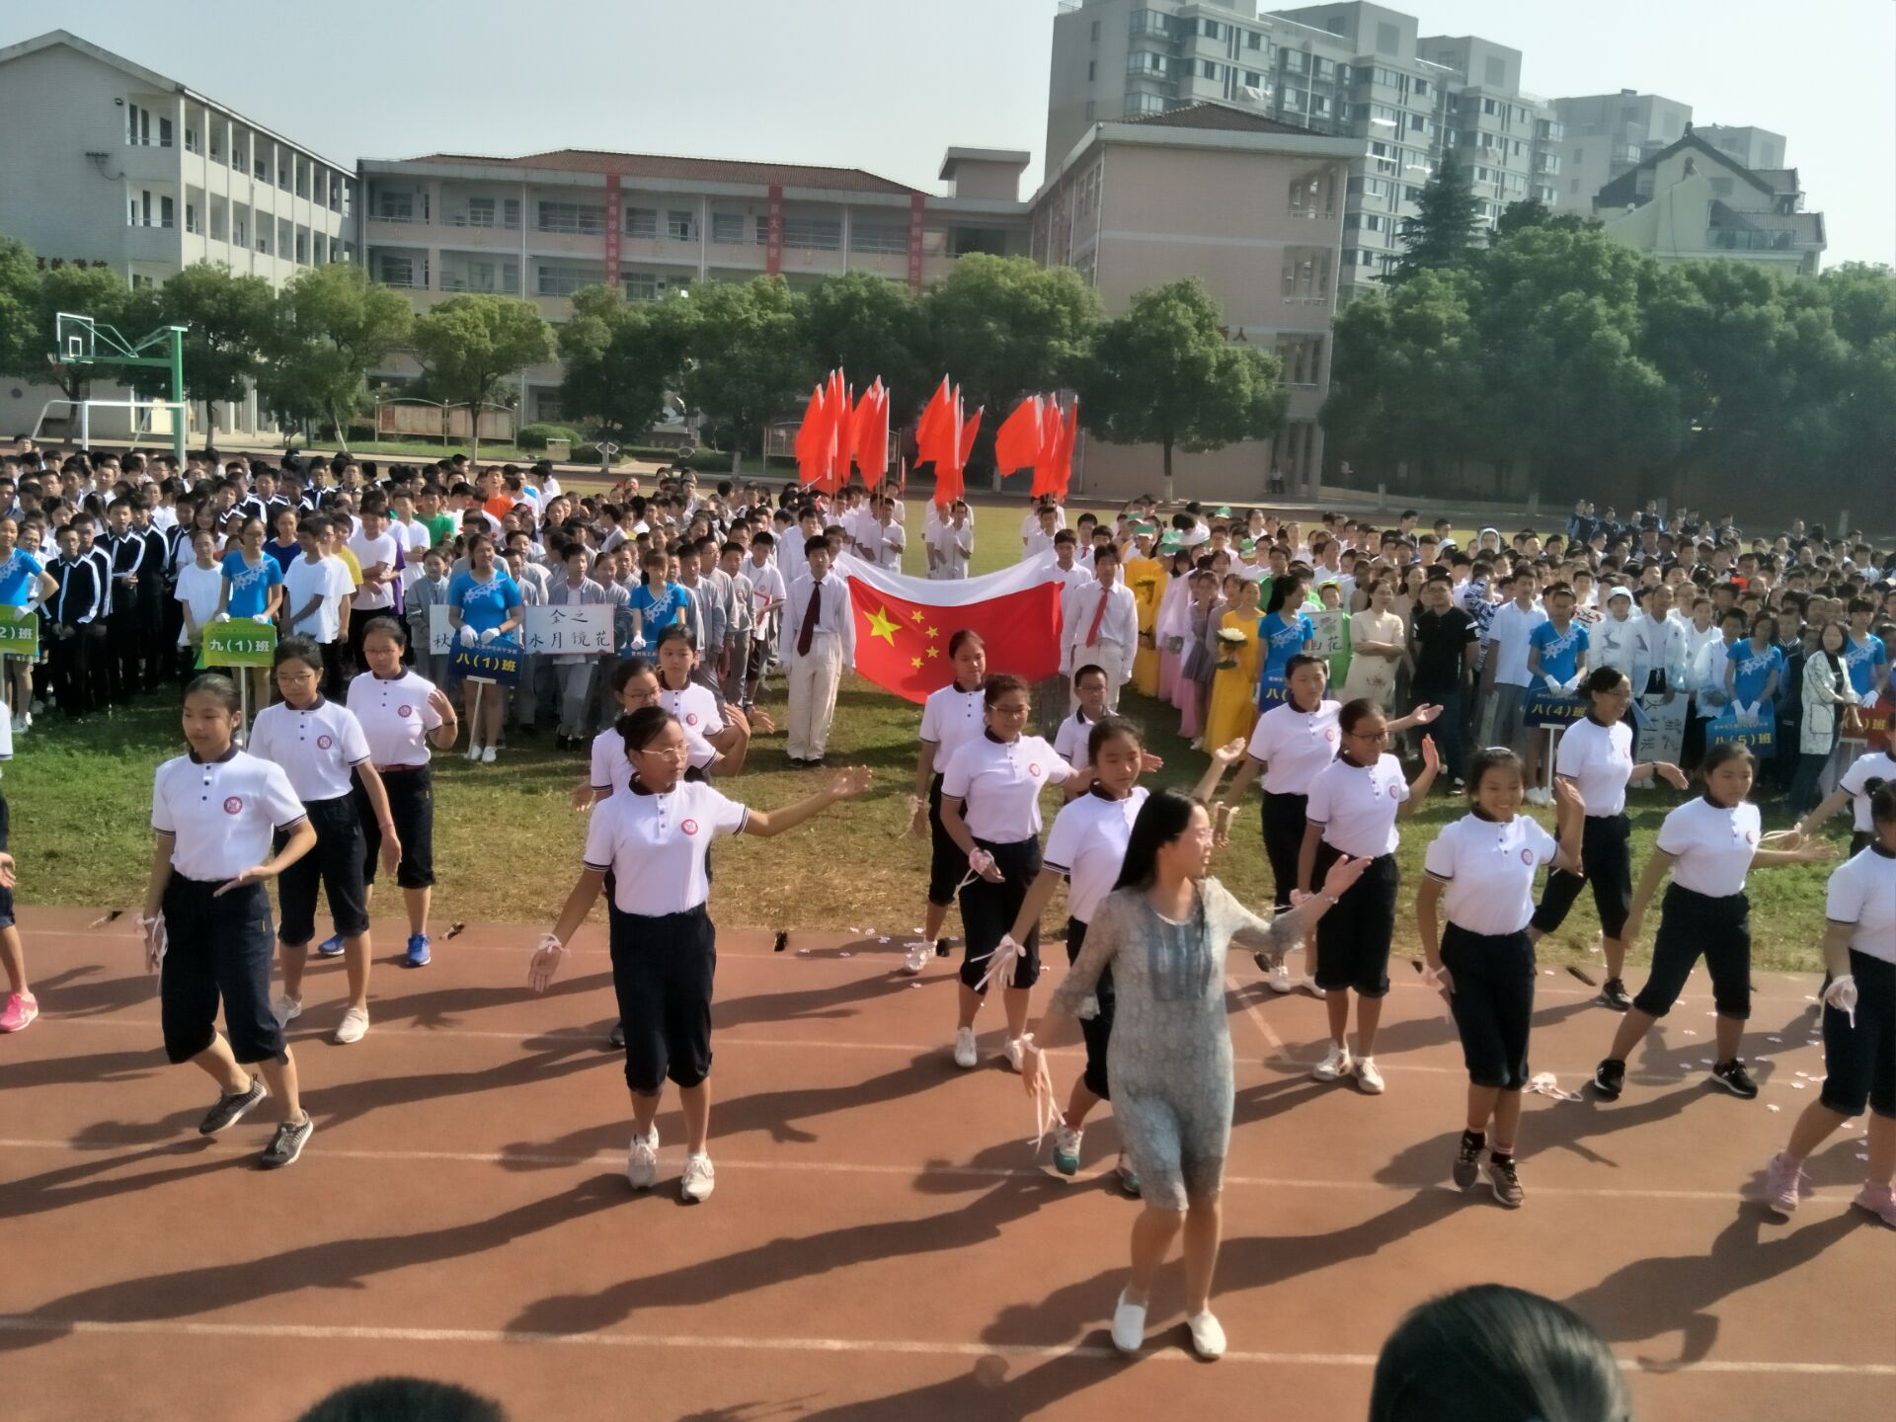

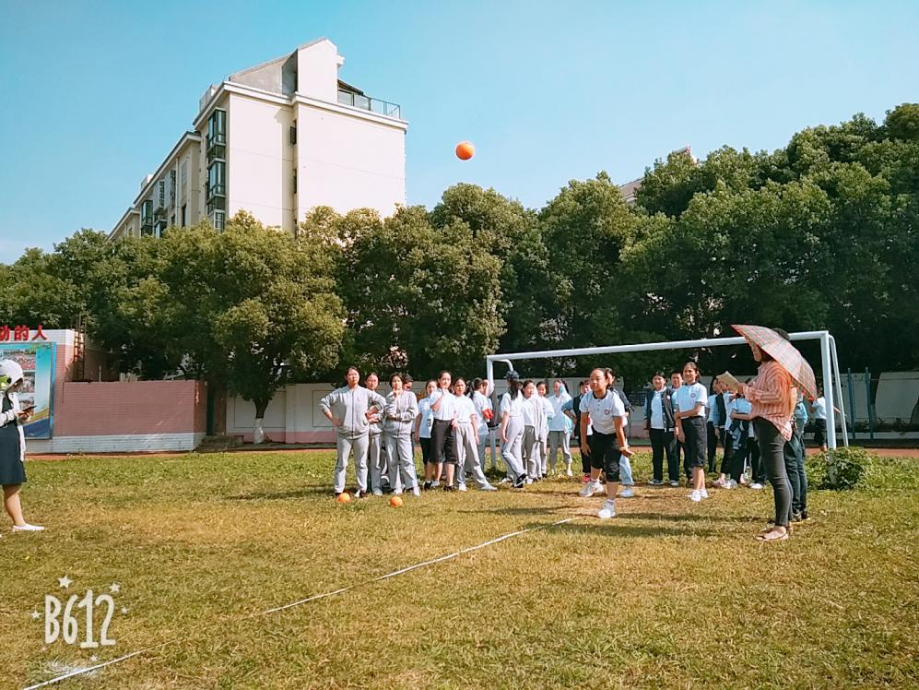

比赛开始，加油助威声此起彼伏，络绎不绝。在女子200米和男子200米中，七年五班的运动员们一个个如矫兔般飞离起点，像利箭般冲向终点，他们不屈不挠，顽强拚搏的体育精神，博得了现场观众的阵阵喝彩。在男子实心球，女子实心球中，我们班的顾尤鑫、王睿、宋宇豪、宗芸妍等同学用他们超强的实力获得了比较好的成绩。在女子4\*125米和男子4\*125米比赛更是让人热血澎湃，小小接力棒，棒棒传力量。接力的比赛让大家知道了团队协作的重要性，无形之中再次为同学们的日常交流上了一课，可以说“更快、更高、更强”的奥运精神在他们身上得到了无限的张扬。

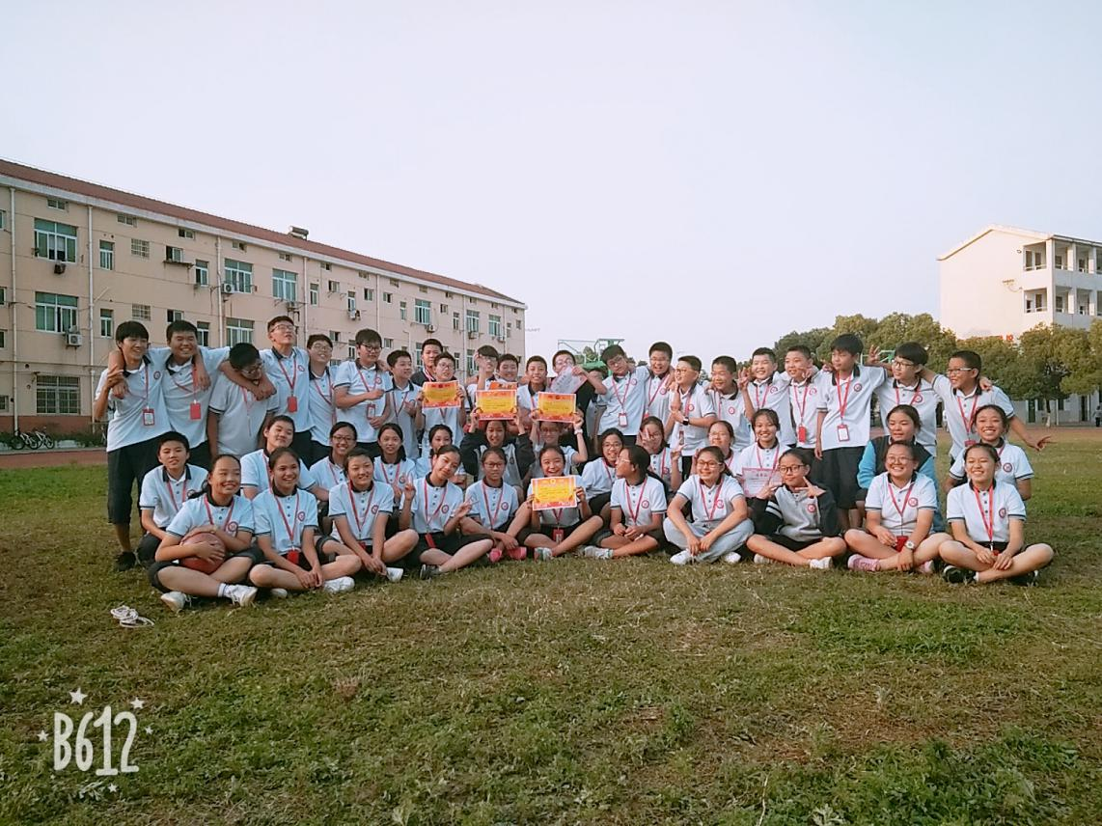

本次运动会考验了七年五班所有同学的体能与心理素质。它锻炼的是体能，激活的是生命，收获的是团结，弘扬的是个性。一幅幅画面，一个个镜头都跳跃着我们青春的身影，让人兴奋、让人激动！我们会发现，运动会的一切都是美丽的。